Drama Werkvorm | Inspringspel  Een improvisatiespelvorm waarbij de spelers volgens een bepaalde spelregel na elkaar in het spel komen, oftewel inspringen.
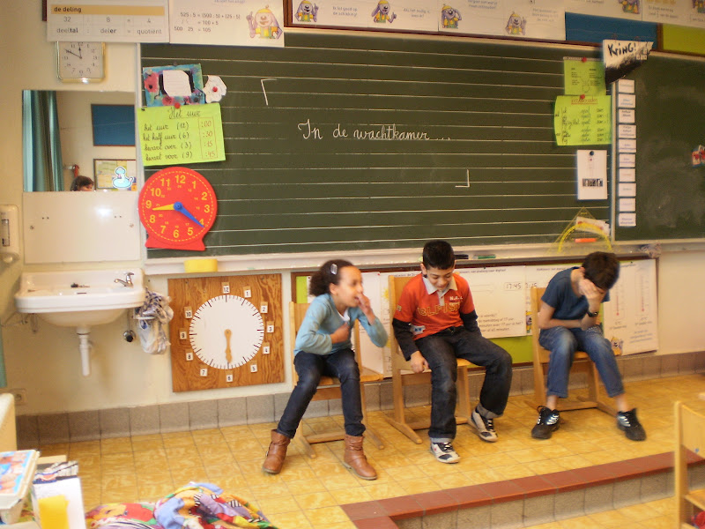
Deze werkvorm is een variatie op improviseren en is bestemd voor spelers die meer durven of al ervaring hebben met drama.
Meestal spreek je ook af hoe spelers weer uit het spel kunnen. Zo blijft het overzichtelijk.
Activiteit | In de wachtkamer
Doelgroep | puber
Doel | - In spel durven stappen  - In samenspel leren spelideeën geven en accepteren  - Elkaar verrassen  - Fouten durven maken  - Flexibel reageren op de (spel)situatie zonder eigen rol of speldoel te verliezen (in je rol blijven)
Benodigdheden | Een ruimte en spelkaartjes
Plaats | Speelvlak
Voorbereiding | Deel de kaartjes uit en laat de kinderen na denken over wat er op staat. Op het kaartje staat dat ze een typetje moeten uitbeelden. De ander herkent het typetje en speelt mee.
Uitvoering | De kinderen spelen het inspring spel
Bijlage  Opdrachtkaartjes | Je bent aan het wachten op de bus….
Opdrachtkaartjes | Je bent de buschauffeur die de wachtende man/vrouw mee neemt en een kaartje verkoopt
Opdrachtkaartjes | Je bent een dieren arts die een wachtende klant ophaalt uit de wachtkamer
Opdrachtkaartjes | Je bent een boze wachtende klant in de wachtkamer van de dieren arts want je moest heel lang wachten.
Opdrachtkaartjes | Je bent de leraar/lerares op school je je bent geïrriteerd
Opdrachtkaartjes | Je bent de irritante student, je gooit met propjes en luistert helemaal niet naar de leraar/lerares

